«Счастье – это когда тебя понимают» – знаменитая фраза из фильма «Доживём до понедельника». А как часто понимаем мы, и понимают нас? Что испытывает человек, когда остаётся непонятым?
Каждому человеку, маленькому и большому, нужны пища, сон, тепло и физическая безопасность. Но почему, имея всё это, многие люди, в том числе и дети, завидуют другим, которые менее обеспечены и хуже одеты?
Ответ прост: мало человеку лишь удовлетворения его естественных потребностей. Любому человеку необходимо, чтобы его понимали и признавали; чтобы он чувствовал себя необходимым; чтобы у него был оценённый другими, и, прежде всего родными, успех; чтобы он мог развиваться и реализовывать свои возможности; чтобы благодаря всему перечисленному он научился уважать себя.
Благодаря чему человек, особенно ребёнок, может быть счастлив? В первую очередь, он счастлив от той психологической обстановки, в которой он живёт.
Психологическое развитие детей, их моральные принципы, образцы поведения закладываются в семье. Поэтому родители должны отдавать себе отчёт в том, какая ответственность возложена на них в деле воспитания, ведь именно родители являются его первыми воспитателями.
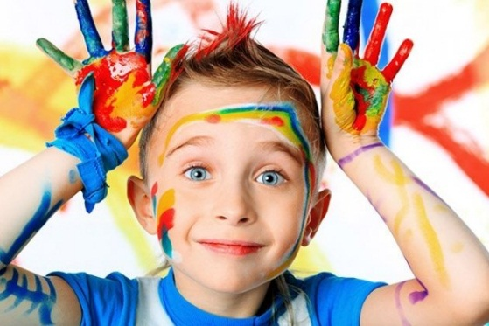
Период детства – самое подходящее время для приобретения полезных привычек и положительных черт характера, так необходимых в дальнейшей жизни. Дом – это лучшее место для воспитания в детях здоровых эмоций, доброжелательности и правильного мышления.
По-настоящему счастлив тот ребёнок, который окружён заботой и вниманием со стороны любящих его людей. Только в этом случае в его поведении будут преобладать положительные эмоции, он будет смотреть на мир добрыми глазами.
Что такое эмоция? Эмоции – это внутренние переживания человека. Эмоции выражают отношение человека к складывающимся или возможным ситуациям и носят ситуативный характер.
К эмоциональным состояниям человека относят:
настроение (общее стойкое актуальное эмоциональное состояние человека, определяющее его общий тонус и активность);
страсть (сильная, все себе подчиняющая увлеченность человека кем-либо или чем-либо);
аффект (яркое, кратковременное эмоциональное переживание, например, горе при потере близкого человека, гнев при измене, радость при успехе);
чувства (высшие человеческие эмоции, связанные с теми людьми, событиями, предметами, которые для данного человека являются значимыми);
стресс (состояние сильного общего напряжения, возбуждения в трудных, необычных, экстремальных условиях).
Ребёнок чувствует себя защищённым, когда рядом есть взрослые, помогающие смело идти по жизни, прививающие ему достойное поведение, предостерегающие от дурных поступков.
На психическое становление детей, на их эмоции значительное влияние оказывают взаимоотношения в семье. Существуют некоторые причины, отрицательно влияющие не только на эмоциональную сферу ребёнка, но и на его умственное развитие:
- Смерть отца или матери.
- Развод родителей.
- Частое отсутствие отца или матери из-за командировок.
- Долгое отсутствие матери и в связи этим жизнь с другими людьми.
- Плохие отношения между родителями: ссоры, гнев, оскорбления.
- Употребление спиртных напитков в семье.
- Курение родителей.
- Плохие знакомства родителей.

Рекомендации по развитию положительных эмоций у ребёнка
Папы и мамы! Бабушки и дедушки! Помните!
- От повторяющихся знаков приветствия, одобрения, любви и принятия у ребёнка складывается ощущение: «со мной всё в порядке», «я – хороший». От сигналов осуждения, недовольства, критики – ощущение «со мной что-то не так», «я – плохой».
- Душевная копилка ребёнка работает день и ночь. Её ценность зависит от того, что мы туда бросаем.
- Даже требования, которые Вы предъявляете, должны быть наполнены любовью и надеждой.
- Научитесь слушать своего ребёнка в радости и в горести.
- Наказывая своего ребёнка, оставайтесь рядом с ним, не избегайте общения с ним.
- Станьте для своего ребёнка примером для подражания в проявлении положительных эмоций по отношению к членам своей семьи и к другим людям.
- Обнимайте и целуйте ребёнка в любом возрасте.
- Не разговаривайте со своим ребёнком с равнодушным и безразличным лицом.
- Проводите со своим ребёнком достаточное количество времени, и не сетуйте на то, что у Вас этого времени нет.
- Заводите в своей семье красивые, добрые и светлые ритуалы общения, которые сделают Вашу жизнь и жизнь Вашего ребёнка теплее и радостнее.
Ритуалы, которые нравятся детям
  - перед уходом в школу получить объятие родителей и напутственное слово или жест, в котором будет маленькая тайна взрослого и ребёнка;
  - придя из школы, рассказать о своих удачах и проблемах и получить слова поддержки и участия за чашкой чая;
  - в выходной день обсудить прожитую неделю и её значение для детей и родителей;
  - посидеть в сумерках при свечах с мамой и папой;
  - на ночь услышать доброе пожелание;
  - в свой день рождения получать сюрпризы и устраивать их для других членов семьи;
  - вместе с мамой готовить к празднику и печь красивый торт, а с папой просто поговорить по душам;
  - посидеть с мамой и папой, взявшись за руки, во время своей болезни и попросить у них любимую еду или что-то такое, чего очень давно хотелось.

